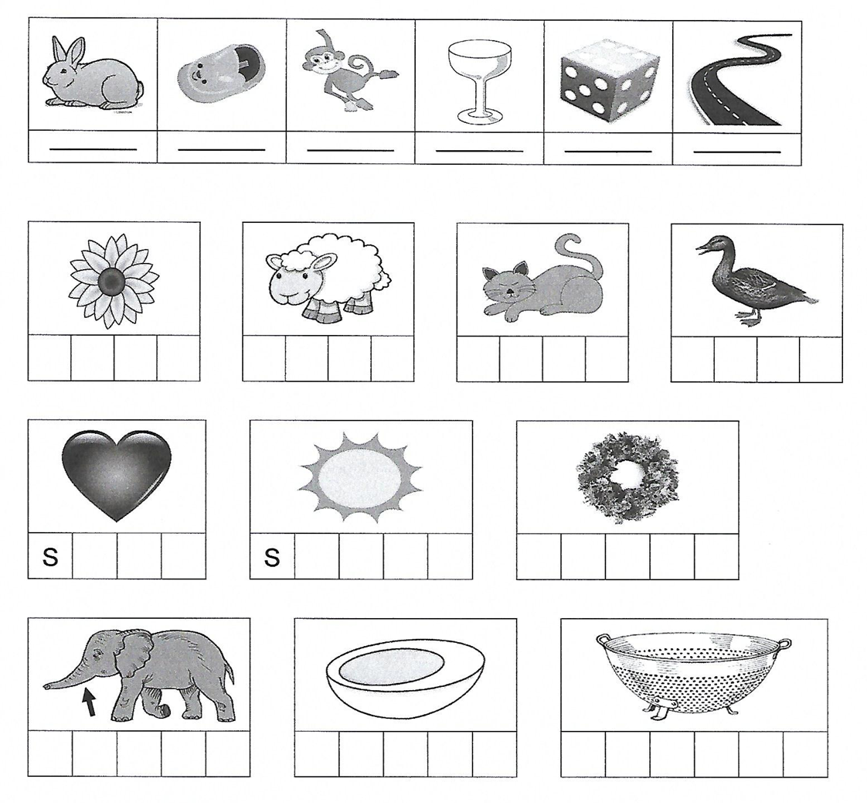

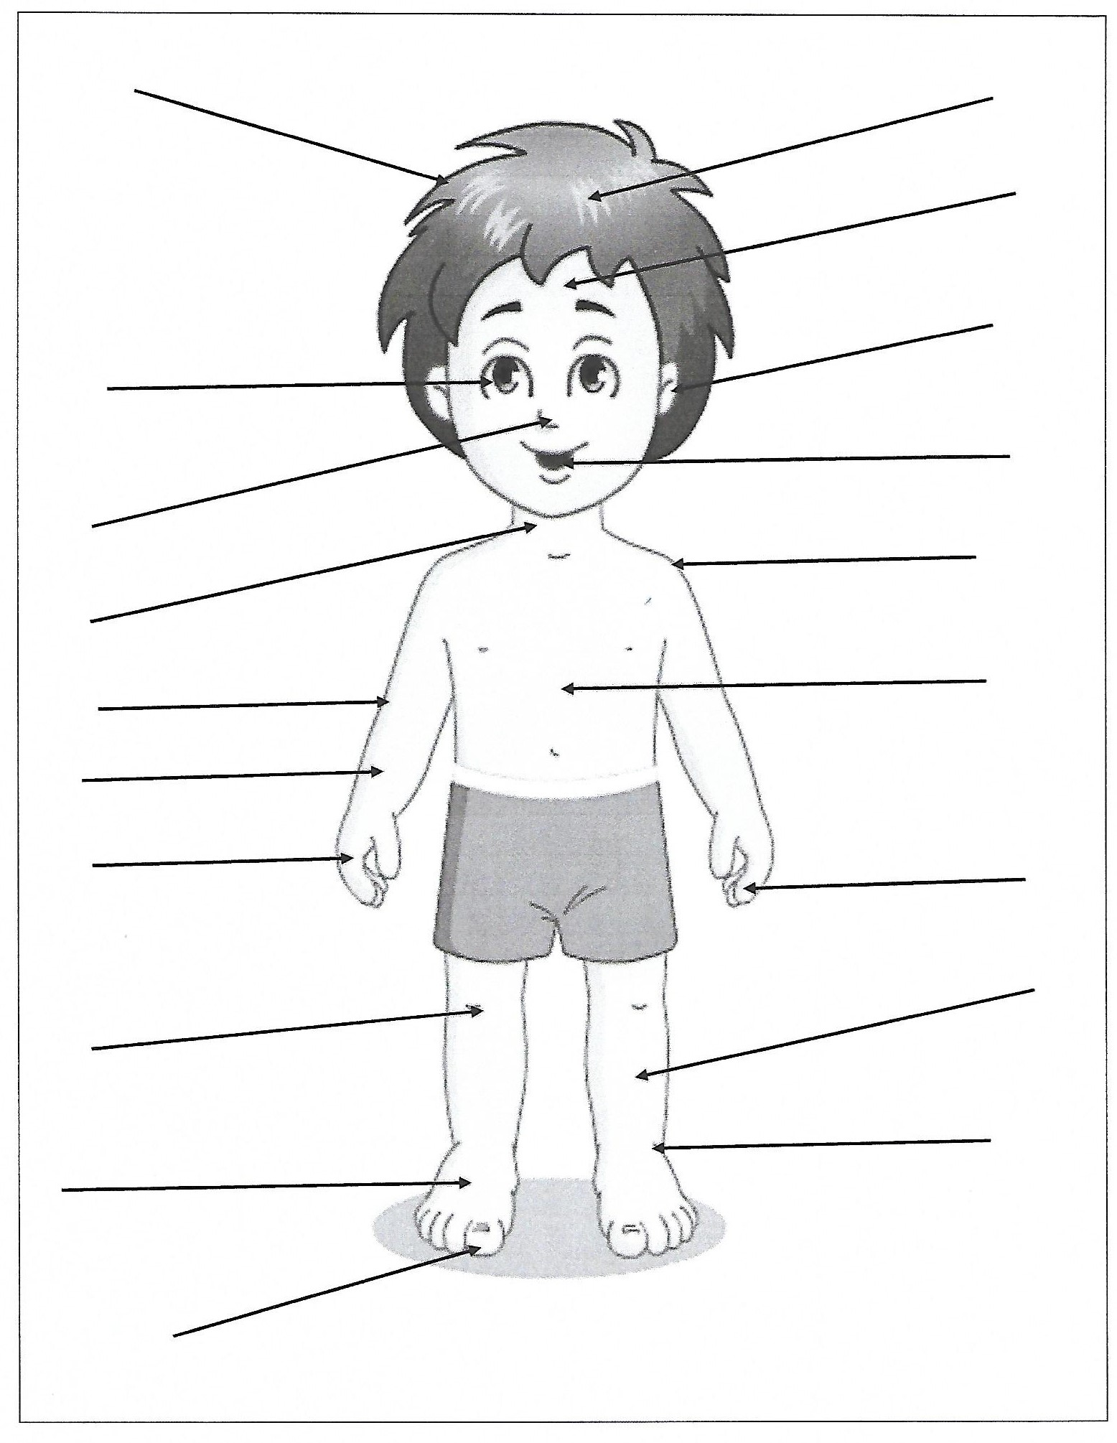

PREBERI 2x.

CEV CAR CULA CENE KLIC LICE CEKIN CUREK KOCKA

CVETJE MALICA CVETLICA TRICIKEL VEVERICA DRVARNICA

CILKA IMA NA OKNU CVETJE. TA CIKLAMA IMA VELIKO CVETOV.

CVETKA IMA LONEC IN CEDILO. NA KONCU VIJAKA NI MATICE.

CIRIL NIMA VLAKCA. NACE NE NAJDE DETELJICE. NECA IMA NOV

TRICIKEL. JAJCE JE V VALILNICI. LOVEC CENE JE VIDEL VEVERICO.

DATUM: _____________ PODPIS: ___________________

PREBERI 2x.

CILKA IMA NA OKNU CVETJE. TA CIKLAMA IMA VELIKO CVETOV.

CVETKA SE JE NAUČILA PESMICO, KI JE IMELA ŠTIRI KITICE.

MATIC IMA NOVO MAJICO. NA NJEJ JE KEKEC. TUDI MICA IMA

NOVO MAJICO. NA NJENI MAJICI JE RUMENA KOCKA.

NACE IN CENE STA LOVCA. V CULI IMATA MALICO: HLEBEC KRUHA,

JAJCA IN OCVIRKE. MED MALICO STA NA JASI OPAZILA SRNO.

TUDI SRNA JU JE OPAZILA IN JE HITRO ZBEŽALA.

DATUM: _____________ PODPIS: ___________________

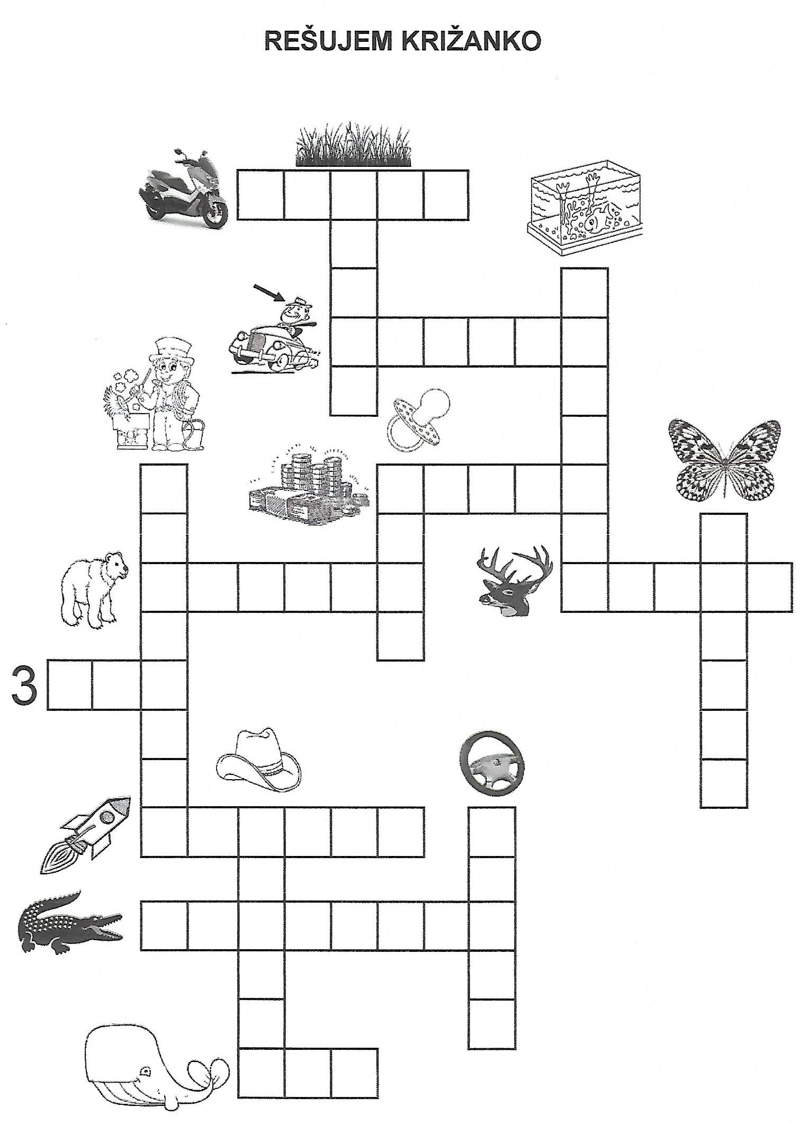

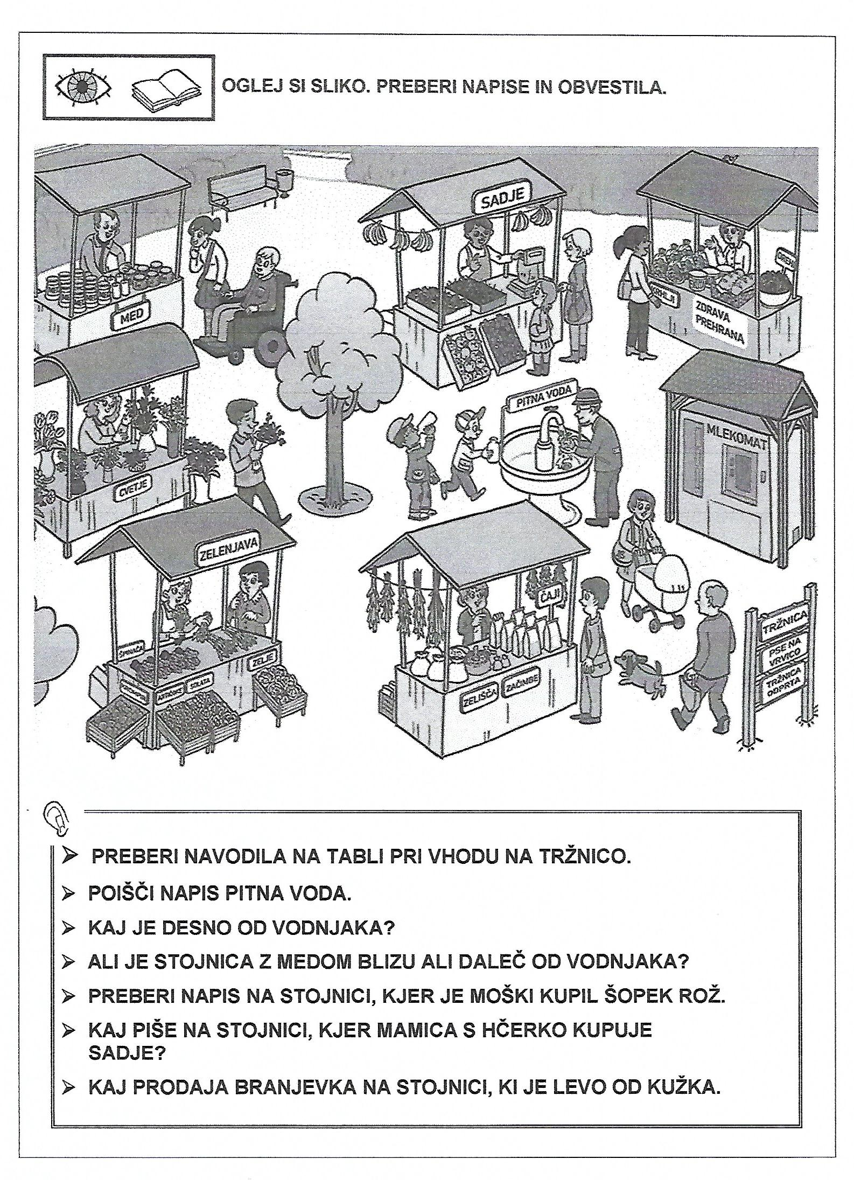
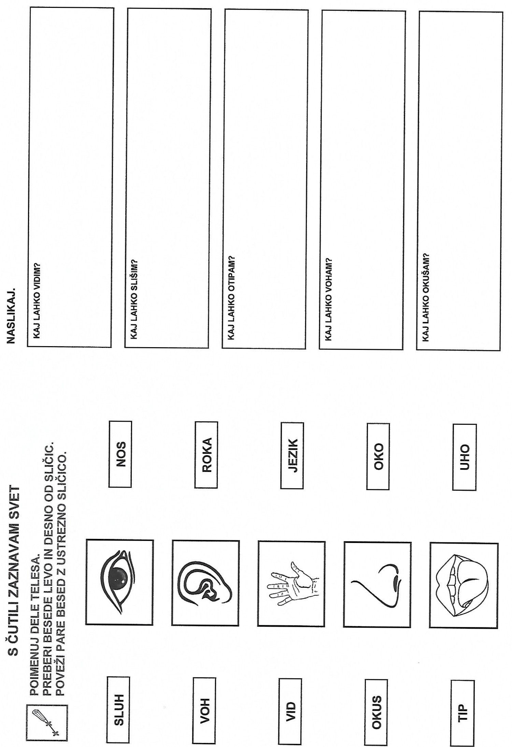

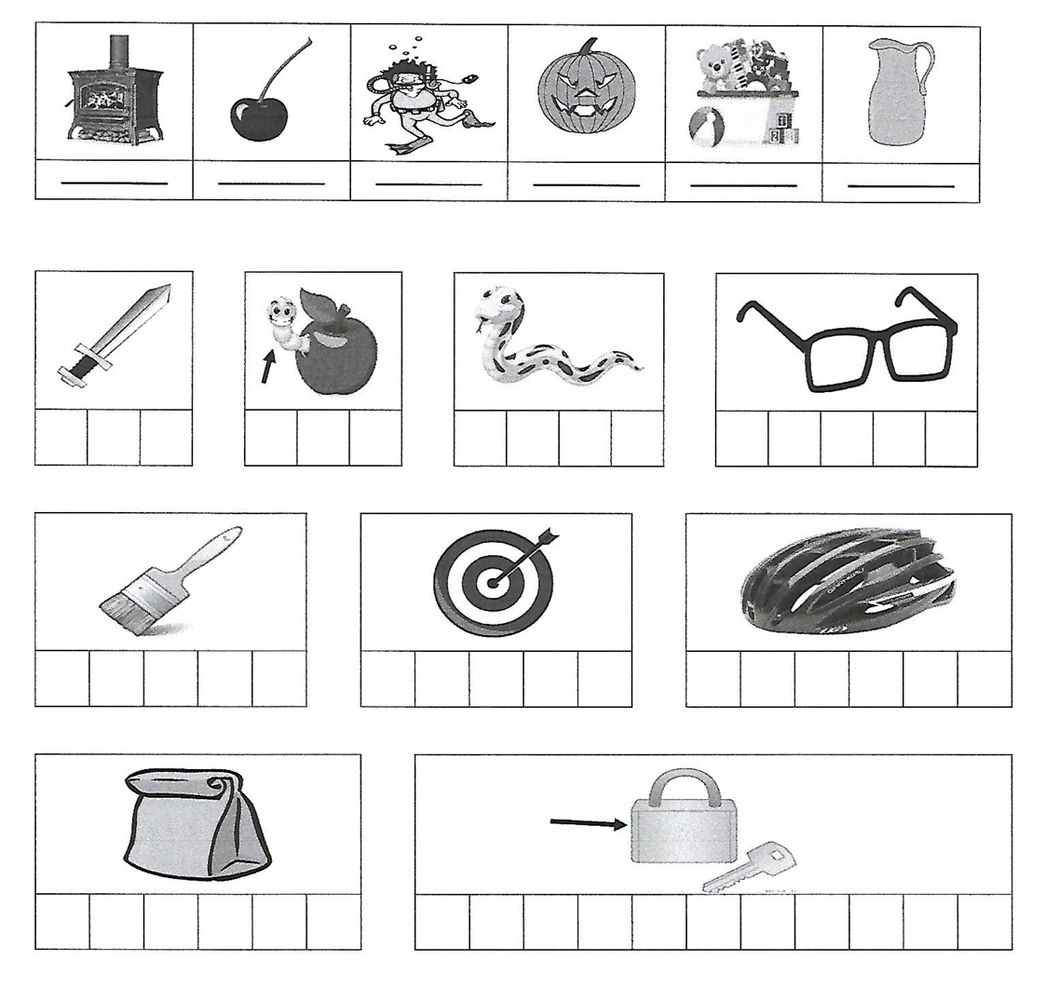

PREBERI 2x.

ČE MOČ ČAJ OČE ČELO TOČA ORAČ KOVAČ DEČEK

ČLOVEK KOČIJA ČEVELJ ČEVLJAR MLADIĆEK KVAČKANJE

DOJENČEK IMA ČRNE OČI. TONČI KLIČE OČETA. ČRT IMA KLJUČ.

LUČKA NI JEDLA ČOKOLADNEGA KOLAČA. TONČKA NE TEČE.

TONČEK JE MOČAN DEČEK. KOČIJO VLEČETA DVA KONJA.

OČKA IMA V ROKI ČOKOLADNO LUČKO. TINČEK NE NAJDE ČREDE.

DATUM: _____________ PODPIS: ___________________

PREBERI 2x.

ČENČA ČAKA ČAROVNICO. LUČKA IMA ČINČILO. TINČEK TEČE IN

IŠČE ČREDO. TONČKA NE NAJDE KLJUČA IN KLJUČAVNICE.

OČKA JE IMEL KOT DEČEK ČUDOVITO ČEPICO. DANES NI VEČ TAKO

LEPA KOT NEKOČ. JE POČEČKANA IN POMEČKANA.

ČARODEJ JE IZGOVORIL ČAROBNE BESEDE ČIRA ČARA IN PTIČKA NI

BILO VEČ. DEČEK IZ OBČINSTVA JE ZAČEL JOKATI.ČARODEJEV

POMOČNIK MU JE PONUDIL ČOKOLADNI KOLAČ.

DATUM: _____________ PODPIS: ___________________

